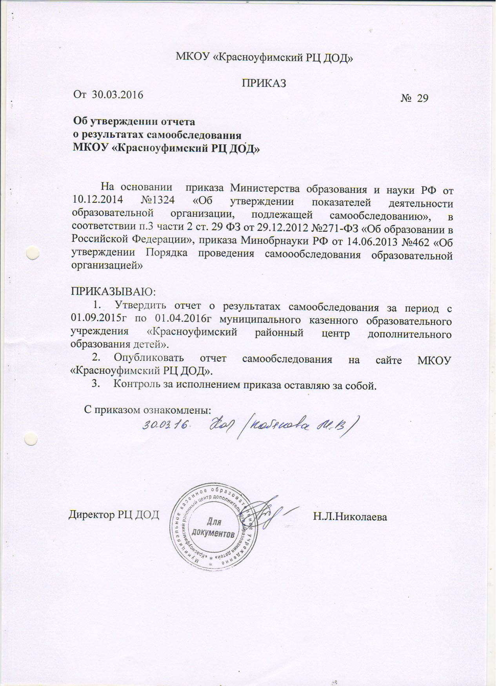

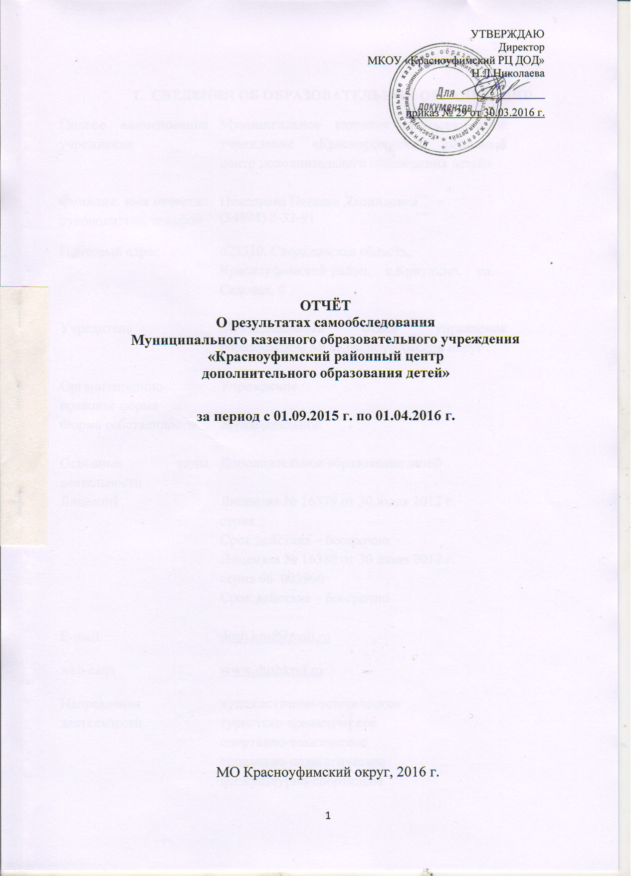

- СВЕДЕНИЯ ОБ ОБРАЗОВАТЕЛЬНОЙ ОРГАНИЗАЦИИ
Полное наименование учреждения | Муниципальное казенное образовательное учреждение «Красноуфимский районный центр дополнительного образования детей»
Фамилия, имя отчество руководителя, телефон | Николаева Наталья Леонидовна  (34394) 2-32-91
Почтовый адрес | 623310, Свердловская область, Красноуфимский район, с.Криулино, ул. Садовая, 6
Учредитель | Муниципальный отдел управления образованием МО Красноуфимский округ
Организационно-правовая форма | Учреждение
Форма собственности | Муниципальное
Основные виды деятельности | Дополнительное образование детей
Лицензия | Лицензия № 16379 от 30.июля 2012 г.  серия  Срок действия – бессрочно  Лицензия № 16380 от 30 июля 2012 г.  серия 66 003960  Срок действия – бессрочно
E-mail | dush.kruf@mail.ru
web-сайт | www.dushkruf.ru
Направления деятельности | художественно-эстетическое  туристско-краеведческое  спортивно-техническое  социально-педагогическое  физкультурно-спортивное

- ОЦЕНКА ДЕЯТЕЛЬНОСТИ ОРГАНИЗАЦИИ
№ п/п | Показатели | Единица измерения
1. | Образовательная деятельность
1.1 | Общая численность учащихся, в том числе: | человек | 1327
1.1.1 | Детей дошкольного возраста (3-7 лет) | человек | 27
1.1.2 | Детей младшего школьного возраста (7-11 лет) | человек
1.1.3 | Детей среднего школьного возраста (11-15 лет) | человек
1.1.4 | Детей старшего школьного возраста (15-17 лет) | человек
1.2 | Численность учащихся, обучающихся по образовательным программам по договорам об оказании платных образовательных услуг | человек | 0
1.3 | Численность/удельный вес численности учащихся, занимающихся в 2-х и более объединениях (кружках, секциях, клубах), в общей численности учащихся | человек/% | 352/26,5%
1.4 | Численность/удельный вес численности учащихся с применением дистанционных образовательных технологий, электронного обучения, в общей численности учащихся | человек/% | 0
1.5 | Численность/удельный вес численности учащихся по образовательным программам для детей с выдающимися способностями, в общей численности учащихся | человек/% | 0
1.6 | Численность/удельный вес численности учащихся по образовательным программам, направленным на работу с детьми с особыми потребностями в образовании, в общей численности учащихся, в том числе: | человек/% | 0
1.6.1 | Учащиеся с ограниченными возможностями здоровья | человек/% | 7/ 0,5%
1.6.2 | Дети-сироты, дети, оставшиеся без попечения родителей | человек/% | 15/1%
1.6.3 | Дети-мигранты | человек/% | 0
1.6.4 | Дети, попавшие в трудную жизненную ситуацию | человек/% | 55 /4%
1.7 | Численность/удельный вес численности учащихся, занимающихся учебно-исследовательской, проектной деятельностью, в общей численности учащихся | человек/% | 78/ 6%
1.8 | Численность/удельный вес численности учащихся, принявших участие в массовых мероприятиях (конкурсы, соревнования, фестивали, конференции), в общей численности учащихся, в том числе: | человек/% | 2874/100%
1.8.1 | На муниципальном уровне | человек/% | 1277/44%
1.8.2 | На региональном уровне | человек/% | 208/ 7%
1.8.3 | На межрегиональном уровне | человек/% | 31/ 1%
1.8.4 | На федеральном уровне | человек/% | 54/ 2%
1.8.5 | На международном уровне | человек/% | 0
1.9 | Численность/удельный вес численности учащихся-победителей и призеров массовых мероприятий (конкурсы, соревнования, фестивали, конференции), в общей численности учащихся, в том числе: | человек/% | 1521/53%
1.9.1 | На муниципальном уровне | человек/% | 614/ 40%
1.9.2 | На региональном уровне | человек/% | 102/ 7%
1.9.3 | На межрегиональном уровне | человек/% | 11/ 0,7%
1.9.4 | На федеральном уровне | человек/% | 21/ 1,3%
1.9.5 | На международном уровне | человек/% | 0
1.10 | Численность/удельный вес численности учащихся, участвующих в образовательных и социальных проектах, в общей численности учащихся, в том числе: | человек/% | 58/ 4,3%
1.10.1 | Муниципального уровня | человек/% | 58/ 4,3%
1.10.2 | Регионального уровня | человек/% | 0
1.10.3 | Межрегионального уровня | человек/% | 0
1.10.4 | Федерального уровня | человек/% | 0
1.10.5 | Международного уровня | человек/% | 0
1.11 | Количество массовых мероприятий, проведенных образовательной организацией, в том числе: | единиц | 18
1.11.1 | На муниципальном уровне | единиц | 18
1.11.2 | На региональном уровне | единиц | 0
1.11.3 | На межрегиональном уровне | единиц | 0
1.11.4 | На федеральном уровне | единиц | 0
1.11.5 | На международном уровне | единиц | 0
1.12 | Общая численность педагогических работников | человек | 41
1.13 | Численность/удельный вес численности педагогических работников, имеющих высшее образование, в общей численности педагогических работников | человек/% | 26/ 63%
1.14 | Численность/удельный вес численности педагогических работников, имеющих высшее образование педагогической направленности (профиля), в общей численности педагогических работников | человек/% | 25/ 61%
1.15 | Численность/удельный вес численности педагогических работников, имеющих среднее профессиональное образование, в общей численности педагогических работников | человек/% | 13/ 32%
1.16 | Численность/удельный вес численности педагогических работников, имеющих среднее профессиональное образование педагогической направленности (профиля), в общей численности педагогических работников | человек/% | 10/ 24%
1.17 | Численность/удельный вес численности педагогических работников, которым по результатам аттестации присвоена квалификационная категория в общей численности педагогических работников, в том числе: | человек/% | 22 / 54%
1.17.1 | Высшая | человек/% | 3/ 7%
1.17.2 | Первая | человек/% | 19/ 46%
1.18 | Численность/удельный вес численности педагогических работников в общей численности педагогических работников, педагогический стаж работы которых составляет: | человек/% | 41
1.18.1 | До 5 лет | человек/% | 3/ 7%
1.18.2 | Свыше 30 лет | человек/% | 5/ 12%
1.19 | Численность/удельный вес численности педагогических работников в общей численности педагогических работников в возрасте до 30 лет | человек/% | 8/ 20%
1.20 | Численность/удельный вес численности педагогических работников в общей численности педагогических работников в возрасте от 55 лет | человек/% | 5/ 12%
1.21 | Численность/удельный вес численности педагогических и административно-хозяйственных работников, прошедших за последние 5 лет повышение квалификации/профессиональную переподготовку по профилю педагогической деятельности или иной осуществляемой в образовательной организации деятельности, в общей численности педагогических и административно-хозяйственных работников, | человек/% | 44/ 100%
1.22 | Численность/удельный вес численности специалистов, обеспечивающих методическую деятельность образовательной организации, в общей численности сотрудников образовательной организации | человек/% | 4/ 9%
1.23 | Количество публикаций, подготовленных педагогическими работниками образовательной организации:
1.23.1 | За 3 года | единиц | 12
1.23.2 | За отчетный период | единиц | 4
1.24 | Наличие в организации дополнительного образования системы психолого-педагогической поддержки одаренных детей, иных групп детей, требующих повышенного педагогического внимания | да/нет | нет
2. | Инфраструктура
2.1 | Количество компьютеров в расчете на одного учащегося | единиц | 0
2.2 | Количество помещений для осуществления образовательной деятельности, в том числе: | единиц
2.2.1 | Учебный класс | единиц | 1
2.2.2 | Лаборатория | единиц | 0
2.2.3 | Мастерская | единиц | 0
2.2.4 | Танцевальный класс | единиц | 1
2.2.5 | Спортивный зал | единиц | 1
2.2.6 | Бассейн | единиц | 0
2.3 | Количество помещений для организации досуговой деятельности учащихся, в том числе: | единиц | 0
2.3.1 | Актовый зал | единиц | 0
2.3.2 | Концертный зал | единиц | 0
2.3.3 | Игровое помещение | единиц | 0
2.4 | Наличие загородных оздоровительных лагерей, баз отдыха | да/нет | нет
2.5 | Наличие в образовательной организации системы электронного документооборота | да/нет | да
2.6 | Наличие читального зала библиотеки, в том числе: | да/нет | нет
2.6.1 | С обеспечением возможности работы на стационарных компьютерах или использования переносных компьютеров | да/нет | нет
2.6.2 | С медиатекой | да/нет | нет
2.6.3 | Оснащенного средствами сканирования и распознавания текстов | да/нет | нет
2.6.4 | С выходом в Интернет с компьютеров, расположенных в помещении библиотеки | да/нет | нет
2.6.5 | С контролируемой распечаткой бумажных материалов | да/нет | нет
2.7 | Численность/удельный вес численности учащихся, которым обеспечена возможность пользоваться широкополосным Интернетом (не менее 2 Мб/с), в общей численности учащихся |  | 0

